Сравнение объема легких у мужчин и женщин и зависимость объема легких от роста
Кузнецов Никита
2026-01-28

Введение
Объем легких — важный показатель функционального состояния дыхательной системы, зависящий от множества факторов, включая пол и рост индивидуума.
В этой работе мы с помощью статистического анализа узнаем есть ли различия объема легких у мужчин и женщин, а также попробуем выявить зависимость между ростом и объемом легких.
## age sex height tlc
## 0 0 0 0

Материал и методика
Для анализа воспользуемся датасетом, в котором содержатся данные по 32 людям: 16 мужчин и 16 женщин, по ним нам известны полный возраст (age), пол (sex), рост в см (height), объем легких в литрах (tlc). Характеристика данных представлена в таблице ниже
 | age | sex | height | tlc
 | Min. :11.00 | 1:16 | Min. :138.0 | Min. :3.400
 | 1st Qu.:20.75 | 2:16 | 1st Qu.:159.5 | 1st Qu.:4.760
 | Median :28.50 | NA | Median :170.0 | Median :6.150
 | Mean :28.41 | NA | Mean :167.4 | Mean :6.088
 | 3rd Qu.:35.00 | NA | 3rd Qu.:175.5 | 3rd Qu.:7.225
 | Max. :52.00 | NA | Max. :189.0 | Max. :9.450
Для выявления наличия различий в объеме легких у мужчин и женщин будем использовать t-критерий Стьюдента.
$$ t = \cfrac{\bar x - \mu}{sd / \sqrt{n}} $$
Для выявления зависимости объема легких от роста - построим две регрессионные модели, отдельно для мужчин и женщин, чтобы исключить влияние фактора пола.

Результаты

Различия в объемах легких у мужчин и женщин
Нулевая гипотеза: различий в объеме легких у мужчин и женщин нет. Порог отвержения 0,05. Результаты теста по t-критерию
t.test(tlc ~ sex, data=data, var.equal=FALSE)
##
## Welch Two Sample t-test
##
## data: tlc by sex
## t = -3.6693, df = 29.703, p-value = 0.0009493
## alternative hypothesis: true difference in means between group 1 and group 2 is not equal to 0
## 95 percent confidence interval:
## -2.7691965 -0.7883035
## sample estimates:
## mean in group 1 mean in group 2
## 5.198125 6.976875
p-value = 0,001, что меньше порога отвержения нулевой гипотезы, поэтому принимаем альтернативную гипотезу о том, что есть статистически значимые различия между объемом легких у мужчин и женщин. Проиллюстируем это на графике
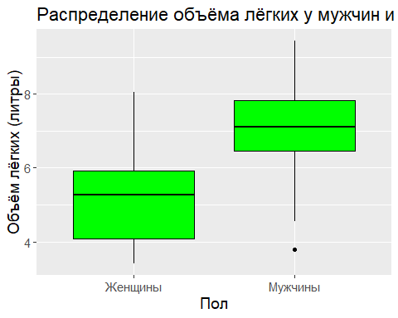

Связь объема легких с ростом
Постороим две регрессионные модели - одна для мужчин, другая - для женщин, которые связывают объем легких с ростом

Модель для женщин:
##
## Call:
## lm(formula = tlc ~ height, data = women_data)
##
## Residuals:
## Min 1Q Median 3Q Max
## -1.65193 -0.81215 -0.03884 0.31004 2.75770
##
## Coefficients:
## Estimate Std. Error t value Pr(>|t|)
## (Intercept) -7.55564 4.90645 -1.540 0.1459
## height 0.07931 0.03046 2.604 0.0208 *
## ---
## Signif. codes: 0 '***' 0.001 '**' 0.01 '*' 0.05 '.' 0.1 ' ' 1
##
## Residual standard error: 1.105 on 14 degrees of freedom
## Multiple R-squared: 0.3262, Adjusted R-squared: 0.2781
## F-statistic: 6.778 on 1 and 14 DF, p-value: 0.02083
term | estimate | std.error | statistic | p.value
(Intercept) | -7.5556355 | 4.906455 | -1.539938 | 0.1458688
height | 0.0793083 | 0.030462 | 2.603516 | 0.0208343

Модель для мужчин:
##
## Call:
## lm(formula = tlc ~ height, data = men_data)
##
## Residuals:
## Min 1Q Median 3Q Max
## -1.4965 -0.8306 -0.1637 0.7401 2.6984
##
## Coefficients:
## Estimate Std. Error t value Pr(>|t|)
## (Intercept) -5.82797 5.26859 -1.106 0.2873
## height 0.07356 0.03022 2.435 0.0289 *
## ---
## Signif. codes: 0 '***' 0.001 '**' 0.01 '*' 0.05 '.' 0.1 ' ' 1
##
## Residual standard error: 1.248 on 14 degrees of freedom
## Multiple R-squared: 0.2975, Adjusted R-squared: 0.2473
## F-statistic: 5.928 on 1 and 14 DF, p-value: 0.02888
term | estimate | std.error | statistic | p.value
(Intercept) | -5.8279713 | 5.2685883 | -1.106173 | 0.2872979
height | 0.0735646 | 0.0302153 | 2.434683 | 0.0288819
В обоих случаях p-value меньше 0,05, поэтому можно сделать вывод о наличии связи между ростом и объемом легких как у мужчин так и женщин

Обсуждение
Несмотря на то что мы получили результат, свидетельствующий о наличии зависимости между ростом и объемом легких, это требует дальнейшего изучения, т.к. коэффициент детерминации в обеих моделях достаточно низкий (0,33 и 0,3). Можно попробовать расширить выборку и добавить другие факторы, например возраст

Список литературы
Не успел(

